Derfor har vi brug for at se Brian Mikkelsen i høje hæle
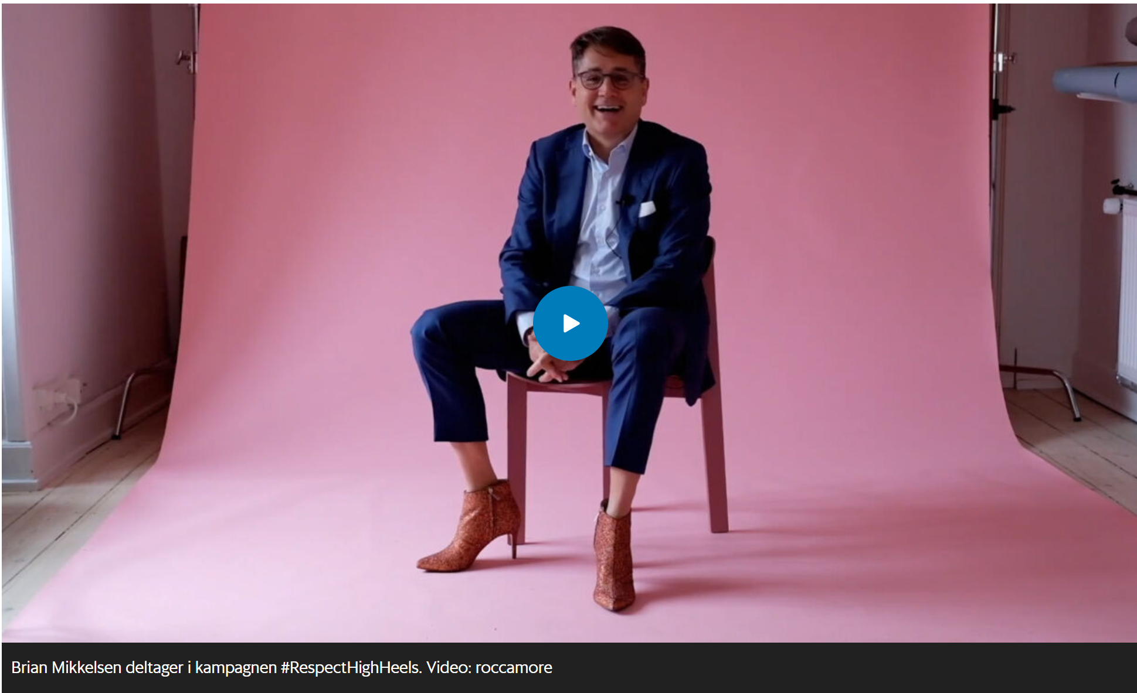
Torsdag d. 10. marts 2022, kl. 08.44
Som homoseksuel kunne jeg selv have ønsket, at megen samfundsforandring var gået hurtigere. Men vi er på et niveau i debatten, hvor det perfekte bliver det godes værste fjende. Hvor en virksomhed, der hejser regnbueflaget under Pride, risikerer at blive udskammet for pinkwashing, hvis det skulle vise sig, at ikke hvert hjørne i organisationen lever op til regnbuens standarder.
Mange bemærkede nok kampagnen forleden på kvindernes internationale kampdag, hvor blandt andre Brian Mikkelsen og Bjarne Corydon i et pink univers optrådte i høje hæle for at sætte fokus på kønsulighed i danske bestyrelser. »Respect high heels« lød det fra dem og kampagnens kommercielle afsender, skomærket Roccamore, og forventeligt kom der stor udbredelse og applaus.
Men kampagnen er også blevet udskældt på sociale medier. Skulle det være modigt, at en mand stiller sig i hæle? Kvinderne har ikke brug for den slags symboler, men handling. Reklamestunt. Kommercialisering af kampdagen. Hvordan ser det i øvrigt ud i Dansk Erhvervs bestyrelse? Etc.
Det illustrerer et tilbagevendende problem, når vi taler om tidens potente og betændte temaer om køn, seksualitet, diversitet og repræsentation. På den ene side står de berørte grupper og deres allierede med en absolut retfærdig harme over, at udviklingen går alt for langsomt. Man har ikke bedt om en glittet kampagne, men om lige vilkår. På den anden side står de grupper i befolkningen, der ikke kan følge med. Ikke fordi de er dumme, men fordi de er prægede af årtiers kultur. Man havde lige nøjagtig nået at få hovedet rundt om, at der kan være flere køn end to, før man skulle i gang med at forholde sig til juridisk kønsskifte til børn.
Vi har med andre ord et tempoproblem i diversitetsdebatten. Utåleligt langsomt for den ene er ubegribeligt hurtigt for den anden. Den forskel i udgangspunkt og erfaring er paradoksalt nok særligt svær at rumme i en debat, der netop skulle handle om at rumme forskelligheder. I stedet skydes der fra begge sider: Må vi nu heller ikke sige DET længere?, lyder det fra den ene skyttegrav, mens den anden råber: Kom nu ind i det 21. århundrede!
Som homoseksuel kunne jeg selv have ønsket, at megen samfundsforandring var gået hurtigere. Derfor er mit budskab heller ikke, at vi bare skal klappe og sige tak for ethvert fremskridt, symbolsk eller substantielt. Vi skal forvente det og kræve det. Men vi er på et niveau i debatten, hvor det perfekte bliver det godes værste fjende. Hvor en virksomhed, der hejser regnbueflaget under Pride, risikerer at blive udskammet for pinkwashing, hvis det skulle vise sig, at ikke hvert hjørne i organisationen lever op til regnbuens standarder. Men det er både historieløst og kontraproduktivt. For få år siden ville det have betydet blodrøde tal på bundlinjen.
Derfor er det den progressive forandringspioners forbandede svære opgave at rumme, at 50 km/t for dig er 120 km/t for andre. Det betyder ikke, at du skal sænke farten på dine ambitioner og krav. Men af og til skal du holde ind til siden og tjekke, om alle andre er sakket bagud. Der er ikke meget ved at nå hurtigt frem til det diverse utopia, hvis man skal være der alene.
Så selvom Mikkelsens og Corydons flotte sko ikke er svaret på alt, så er det næppe hverdagskost for Børsens og Dansk Erhvervs kernetropper at se deres frontmænd i den mundering. Verden ændres i både små og store skridt – i både stiletter og flade sko.
Andreas Gylling Æbelø er ledelsesrådgiver og foredragsholder
Derfor har vi brug for at se Brian Mikkelsen i høje hæle

Link til ”Respect high heels” – kampagnen
#RespectHighHeels
Link til 79 nye initiativer, der skal styrke ligestillingen, fra 2025:
endelig-redegoerelse-perspektiv-og-handlingsplan-for-ligestilling-2025.pdf

